从未见过如此支离破碎的世界

屈颖妍 [有理儿有面](javascript:void(0);)

**有理儿有面**

微信号 youli-youmian

功能介绍 你说是不是

2020-09-25[原文](https://mp.weixin.qq.com/s?__biz=Mzg3MjEyMTYyNg==&mid=2247512929&idx=2&sn=eeb3413f55edf94db22709add009bc46&chksm=cef6e714f9816e029eec1045f621714704e5da77c0c5d19bf546119e9625bf6fe696be099060&scene=27#wechat_redirect&cpage=61) 发表于

收录于合集





**全文共1181字，图片1张，预计阅读时间为2分钟。**



▼

作者：香港传媒人 屈颖妍

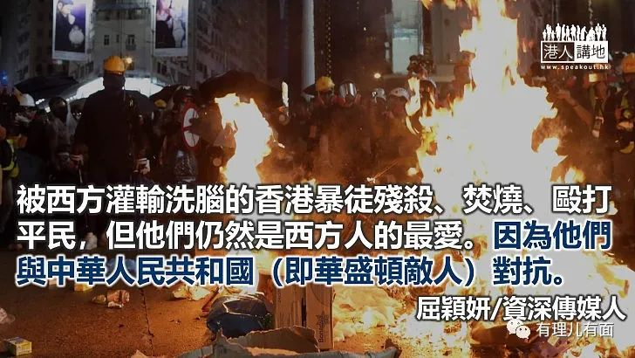

一直觉得，间谍故事离我们很远，看占士邦电影、读川岛芳子历史，会觉得津津有味，更觉得事不关己。间谍？怎会出现在这太平盛世？怎会植根在我们这片地球仪找都找不到的土地上？于是，我们对那些阴谋论、那些“外国势力”之说，总是嗤之以鼻，大家想太多了吧？

好莱坞有套经典电影《北非谍影》，《纽约时报》把它评为「最令人毛骨悚然的阴谋片」，它的故事发生地Casablanca，其实也是在一个地球仪上占不上一寸地的小城市 ，它甚至不是国家摩洛哥的首都，但现实中的Casablanca，却又真是一个世界间谍集中地。

二战时北非小国摩洛哥被法国侵占，法国政府把Casablanca设为情报中心，许多国家的邮件都要在这里中转。当时法国情报机关在Casablanca买下大量加油站、汽车维修厂，也在机场组建了包括机师、空勤、地勤、货运员、餐厅酒吧服务员、指挥塔工作人员等的间谍团队，白天在加油站、在机场、在餐厅工作，换轮胎、修车、送货、开车、驾飞机……晚上，就换上身分执行间谍任务，偷拆邮件、窃听电话、收集情报、建立秘密电台、传递消息给总部。

看多一点、听多一点，香港人原来不必妄自菲薄，尤其经历了占中、旺暴、反逃犯条例黑暴之后，大家可会感到，香港这东方小城，是不是有点像另一个Casablanca？

联想起这些间谍故事，源于一宗没有太多人留意的国际新闻。

9月22日，生于俄罗斯的美国战地记者安德烈．伏尔切克（Andre Vltchek）在土耳其突然死亡，他本来跟太太正从土耳其黑海沿海城市桑姆森开车去伊斯坦布尔旅行，途中，却在租来的汽车上在睡梦中猝死。土耳其警方认为他的死因有可疑，调查仍在进行中。

大家可能觉得，一个美国记者在土耳其死亡，跟香港有什么关系？有的，这位突然死亡的记者，长期关注包括伊拉克、斯里兰卡、波斯尼亚、卢旺达和叙利亚在内的数十个战乱和冲突地区，曾经多次撰文批评美国插手中国的新疆问题，他反对西方政权把西方模式强加给世界各国，去年黑暴期间，伏尔切克更曾来港采访，之后写了篇报导：《 I never saw a world so fragmented 》（《我从没见过如此支离破碎的世界》）。

当中，伏尔切克这样写道：

“在2015年和2019年，我试图与香港暴徒坐下来并进行推理。这是一次真正的启示！他们对西方在阿富汗、叙利亚或利比亚等地所犯下的罪行一无所知。当我试图向他们解释华盛顿推翻了多少个拉丁美洲民主国家时，他们认为我是一个疯子。‘善良、温柔、民主’的西方怎么会谋杀数百万人，并在整个世界沐浴鲜血？那不是他们在大学里所教的，也不是BBC、CNN所说的话。”

“由于缺乏知识，团结也消失了。现在，全世界都有骚动和革命，我将介绍最重要的内容：在中东，在拉丁美洲和在香港发生的事。”

“在香港，被西方灌输洗脑的暴徒被描绘成‘民主抗议者’。他们残杀、焚烧、殴打平民，但他们仍然是西方人的最爱。因为他们与中华人民共和国（即华盛顿的最大敌人）对抗，更因为这些暴徒是西方创造和维持的。”

如果，香港就是当年的Casablanca，看过伏尔切克说过的话和做过的事，你会对这位记者在土耳其的忽然死亡有点新想法吗？

本文转自：港人讲地





**关注公众号：**

**有理儿有面**

**理   性｜   揭   秘｜   探   讨**







### 精选留言

用户设置不下载评论